二信高中112學年度學校辦理校長及教師公開授課
共同備課紀錄表
教學時間： 114.5.01 教學班級： 201 教學領域： 數學 教學單元： 分東西
教 學 者： 馬鳴名 觀 察 者： 蔡博宇 觀察前會談時間： 114.4.23
- 教材內容：
1.能透過分裝和評分活動理解除法的意義解決生活中有關除法的問題
2.認識餘數
3.能據具體分的活動理解除法的意義
教學目標：
1.能在離散量的情 境中，察覺平分的意義。
2.能用圖象表徵進 行離散量的平分， 解決等分除的問題。
3.能用圖象表徵進 行離散量或連續量 的平分，解決等分 除問題，並用算式記錄其解
題過程。
4.能解決等分除問題，並用算式記錄 其解題過程。
學生經驗：
2上第6單元、第8單元，2下第4單元：能解決單位量1~9，單位數1~9的乘法問題
教學活動：
教師引導兒童觀察、討論分裝與平分的活動，引起學習除法的動機。10 分
․兒童分組討論、發表。如：
①公平的分東西。
②把東西分成一樣多。
③平分東西。
․教師說明：平分時要全部分完，而且分到的一樣多。透過平分的活動學習除法。10分
․兒童聆聽並凝聚共識。
○解決整除的離散量包含除問題
●布題一：有12個人，每3個人分1組，最多可以分幾組？ 20分
․兒童分組討論，釐清題意。如：
有12個人，每3個人分1組。
․兒童分組討論、發表。
①12－3＝9，9－3＝6，6－3＝3，3－3＝0
②3×1＝3，3×2＝6，3×3＝9，3×4＝12
如：①12個人，每3人分1組，可以分4組。記作12÷3＝4，讀作十二除 以三等於四，「÷」是除號，這樣的算法叫作除法。
②算式中的12是被除數，3是除數，4是商。
③告訴兒童12÷3的答案，我們可以用3×（ ）＝12的方法來表示

- 教學評量方式：

- 觀察的工具和觀察焦點：

- 回饋會談時間和地點：

授課教師：馬鳴名 觀課教師：蔡博宇
二信高中113學年度學校辦理校長及教師公開授課
觀課紀錄表
教學班級 | 二年一 班 | 觀察時間 | 114年5月01日 第3節
教學領域 | 數學 | 教學單元 | 第七單元(分東西)
教 學 者 | 馬鳴名 | 觀 察 者 | 蔡博宇
層  面 | 檢核  項目 | 檢核重點 | 優  良 | 普  通 | 可改進 | 未呈現
教  師  教  學 | 1.清楚呈現教材內容 | 1-1 有組織條理呈現教材內容 | v
教  師  教  學 | 1.清楚呈現教材內容 | 1-2 清楚講解重要概念、原則或技能 | v
教  師  教  學 | 1.清楚呈現教材內容 | 1-3 提供學生適當的實作或練習 |  | v
教  師  教  學 | 1.清楚呈現教材內容 | 1-4 設計引發學生思考與討論的教學情境 | v
教  師  教  學 | 1.清楚呈現教材內容 | 1-5 適時歸納學習重點 | v
教  師  教  學 | 2.運用有效教學技巧 | 2-1 引起並維持學生學習動機 | v
教  師  教  學 | 2.運用有效教學技巧 | 2-2 善於變化教學活動或教學方法 | v
教  師  教  學 | 2.運用有效教學技巧 | 2-3 教學活動融入學習策略的指導 | v
教  師  教  學 | 2.運用有效教學技巧 | 2-4 教學活動轉換與銜接能順暢進行 |  | v
教  師  教  學 | 2.運用有效教學技巧 | 2-5 有效掌握時間分配和教學節奏 | v
教  師  教  學 | 2.運用有效教學技巧 | 2-6 使用有助於學生學習的教學媒材 | v
教  師  教  學 | 3.應用良好溝通技巧 | 3-1 口語清晰、音量適中
教  師  教  學 | 3.應用良好溝通技巧 | 3-2 運用肢體語言，增進師生互動 | v
教  師  教  學 | 3.應用良好溝通技巧 | 3-3 教室走動或眼神能關照多數學生 | v
教  師  教  學 | 4.運用學習評量評估學習成效 | 4-1 教學過程中，適時檢視學生學習情形 | v
教  師  教  學 | 4.運用學習評量評估學習成效 | 4-2 學生學習成果達成預期學習目標 | v
班  級  經  營 | 5.維持良好的班級秩序以促進學習 | 5-1維持良好的班級秩序 | v
班  級  經  營 | 5.維持良好的班級秩序以促進學習 | 5-2適時增強學生的良好表現 |  | v
班  級  經  營 | 5.維持良好的班級秩序以促進學習 | 5-3妥善處理學生不當行為或偶發狀況 | v
班  級  經  營 | 6.營造積極的班級氣氛 | 6-1引導學生專注於學習 | v
班  級  經  營 | 6.營造積極的班級氣氛 | 6-2布置或安排有助學生學習的環境 | v
班  級  經  營 | 6.營造積極的班級氣氛 | 6-3展現熱忱的教學態度 | v
授課教師：馬鳴名 觀課教師：蔡博宇

二信高中113學年度學校辦理校長及教師公開授課
活動照片

授課老師: 馬鳴名

演示日期 | 114年 5 月1日第4節 | 科目 | 演示章節(內容)
演示日期 | 114年 5 月1日第4節 | 數學 | 分東西
成果照片 |  | 成果照片
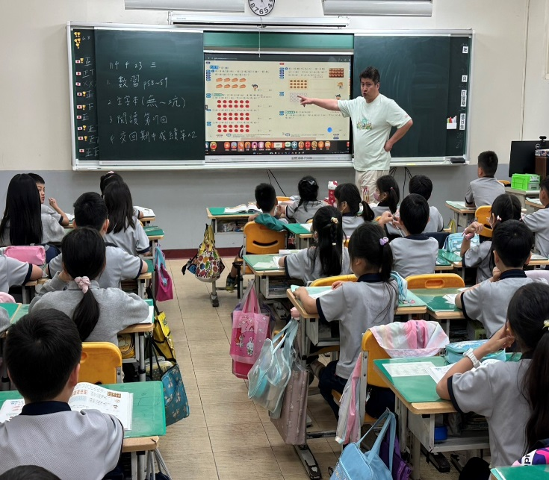 |  | 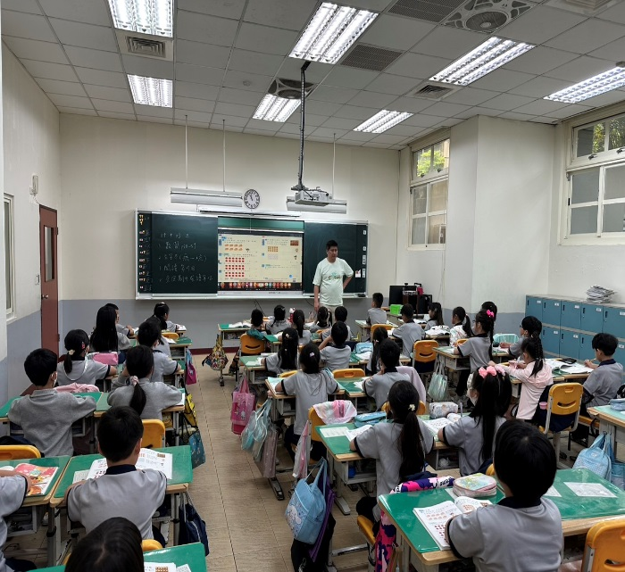
觀課老師：
蔡博宇

二信高中113學年度學校辦理校長及教師公開授課
議課紀錄表
教學時間：114.5.01教學班級：201 教學領域： 數學 教學單元： 分東西
教 學 者：馬鳴名 觀 察 者： 蔡博宇 觀察後會談時間：114.5.01

一、教學者教學優點與特色：
一、優點：
1.能清楚、有條理的呈現教材內容，並清楚講解課程的重要概念，且能掌握單元教學的重要概念及重點。
2.透過發問技巧，引導學生思考，並能運用有效的教學技巧，引發並維持學生的學習動機。
3.教學活動變化自然與順暢，能引發學生思考與討論的教學情境。對於學生在學習時的迷思概念以及易錯誤的類型，能敏銳察覺並能及時加以澄清，並引導至正確的價值觀。
4.教師於教學過程中，師生互動良好，授課時口齒清晰、音量適中，並能善用肢體語言，眼神能關照多數學生。進行行間巡視，檢視學生學習情形，並適時給予指導。
二、待改進之處：
1.少數學生會在老師不注意時小聲交談，稍微分心，但經老師提醒均能立即改正。
2.算式步驟可以稍微放慢。
3.應再多一點給學生發表和練習的機會，並多照顧學習成效低落的學生。

授課教師： 馬鳴名 觀課教師：蔡博宇

